**Пасха** — это великий праздник для всех верующих людей, а так же для детей любого возраста. Детсадовцы и школьники любят красить яйца, помогать маме печь куличи, делать поделки к Пасхе своими руками. Совместная подготовка к празднику помогает детям познакомиться с его историей, старинными традициями, а так же дает возможность попробовать себя в новых видах творчества.

Сделать красивые и интересные сувениры к Пасхе с учащимся начальной школы, 8-9 лет, можно из простых материалов, которые давно забыты в кладовке или в книжном шкафчике. Главное, подобрать тему и идею для будущей поделки с учетом предстоящего праздника. Обычно на Пасху делают поделки пасхальных яиц, фигурки птичек, куличи из бумаги, подставки и корзиночки.

Мастер-класс «Яйцо из ниток и шарика»

Отличным вариантом для украшения праздничного стола или поделки для выставки детских работ будет «Яйцо из ниток и шарика».

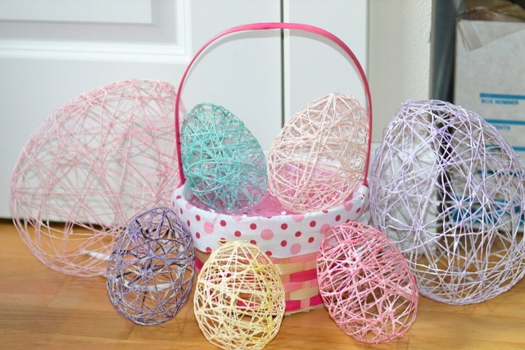

Следуйте подробной инструкции нашего мастер-класса:

Для работы нужно приготовить:

• Воздушный шарик любого цвета, но обязательно овальной формы.  
• Хлопковые нитки яркого, насыщенного цвета. Например, пряжа фирмы «Ирис».  
• Пластиковый стаканчик.  
• Клей ПВА.  
• Иголку с крупным ушком, чтобы можно было продеть толстую вязальную нитку.

1. Надуйте шарик, хорошо завяжите хвостик.  
   Придайте ему форму яйца, немного сдавив по краям, можно потянуть за хвостик, сжать ладонями.  
   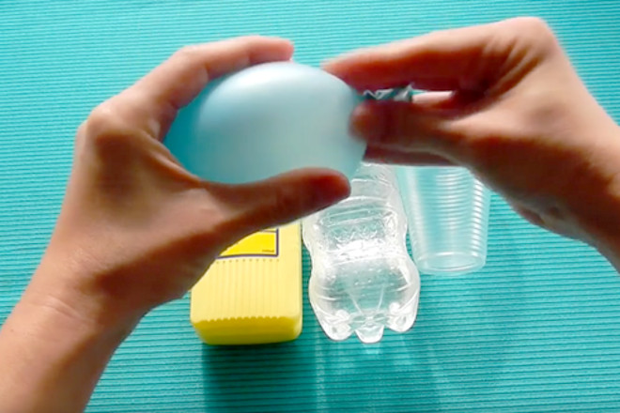
2. Разбавьте ПВА водой в пластиковом стакане: 2 части клея и 1 часть воды. Хорошенько размещайте. Жидкая консистенция клея упростит работу.  
   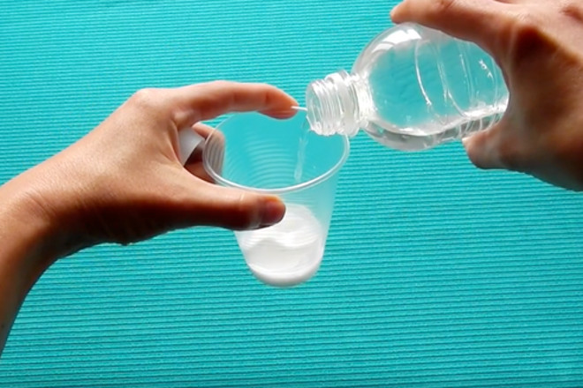
3. Проденьте нитку в иголку и протащите ее через полость стакана, наполненного клеящей жидкостью. Так вы сможете рационально использовать время и клей.  
   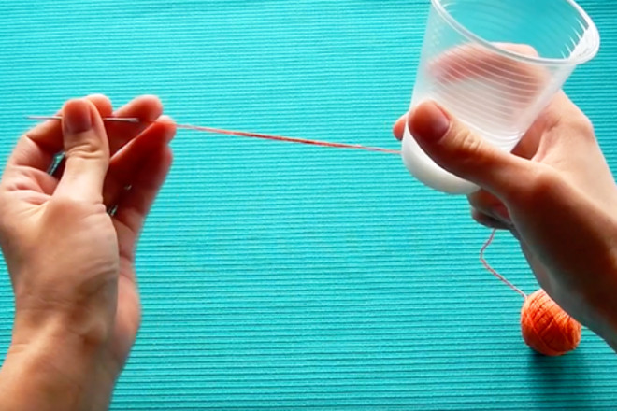
4. Ниткой, смоченной в ПВА, оборачивайте надутый шарик.  
   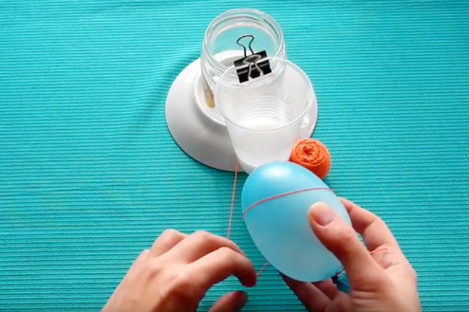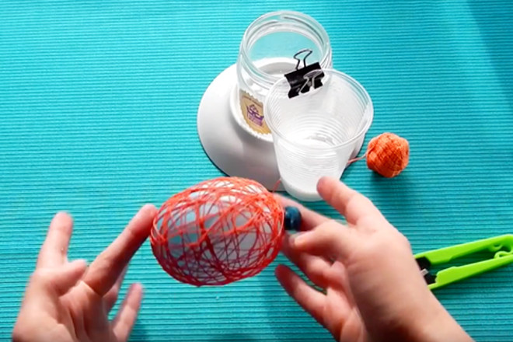
5. Подождите пару часов, чтобы клей высох. Потом проткните шарик иголкой и с помощью пинцета вытяните из полости резиновые остатки.  
   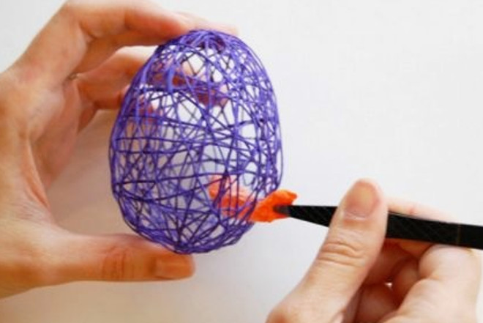
6. Получатся вот такие цветные пасхальные яйца.  
   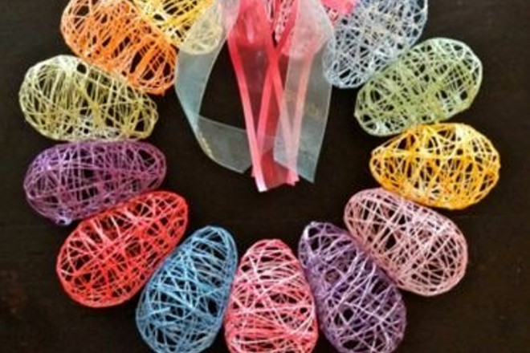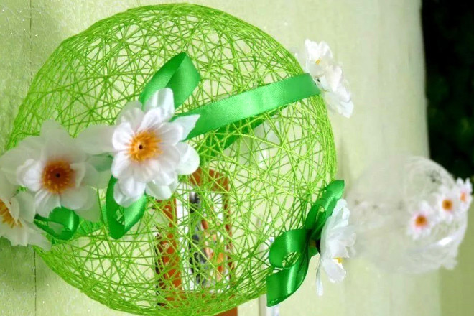

Яички из ниток можно уложить в корзинку, украсить бантами, сделать из них оригинальный венок или подвесить к потолку.

